Carrosserie MITJET 1300 / EVO

CAPOT ARRIERE :

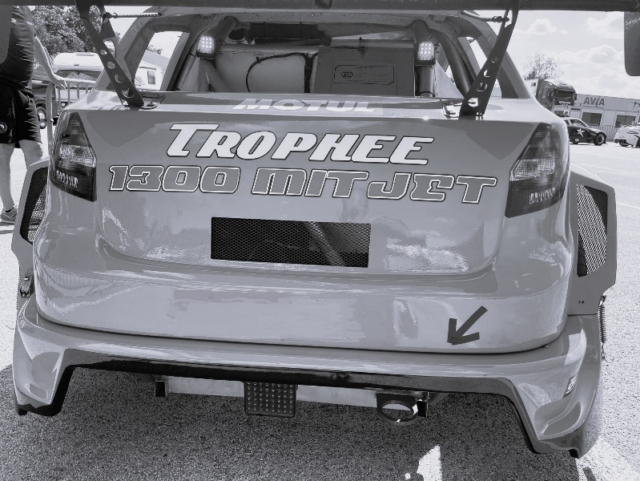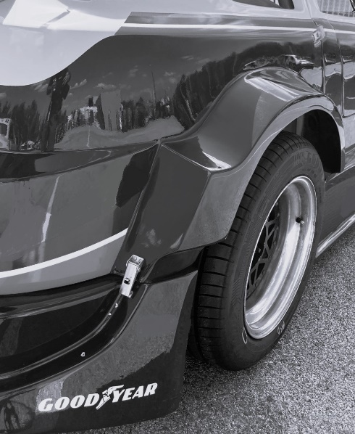

Carrosserie
SKODA d'origine
Art. 2
Modification autorisée
Art.9 Carrosserie extérieure :
La découpe est interdite

CAPOT AVANT PEUGEOT

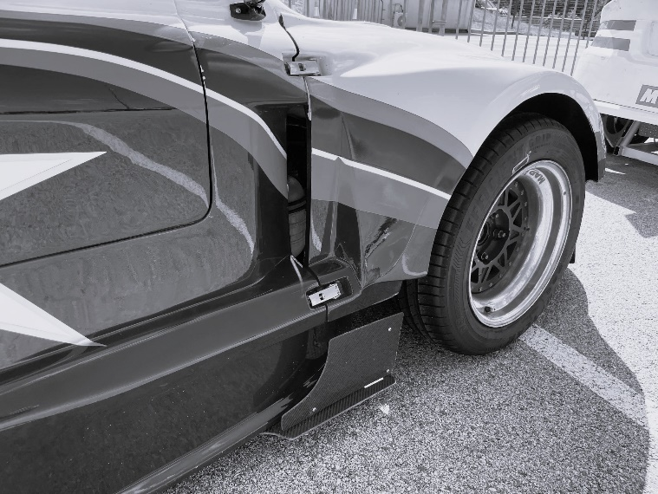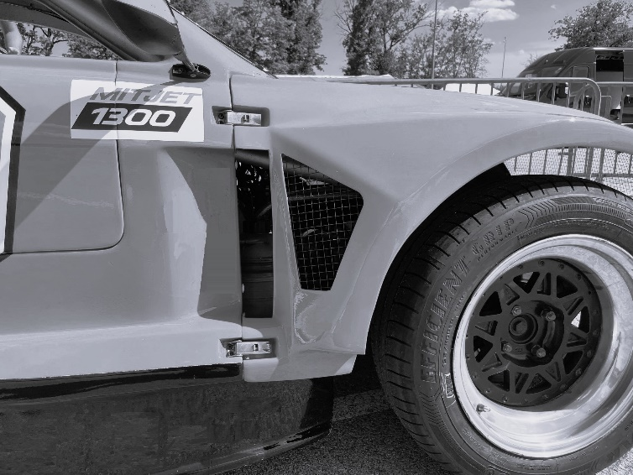

Art.9 Carrosserie extérieure :
La découpe est interdite
Carrosserie
PEUGEOT d'origine

CAPOT AVANT :

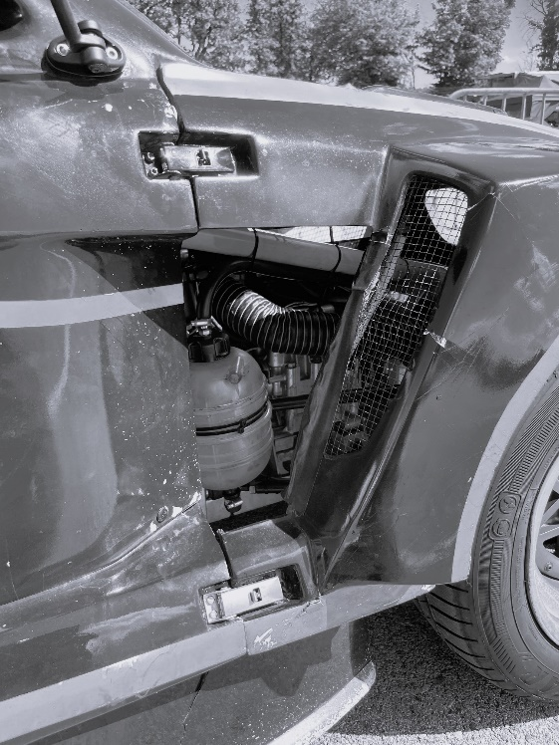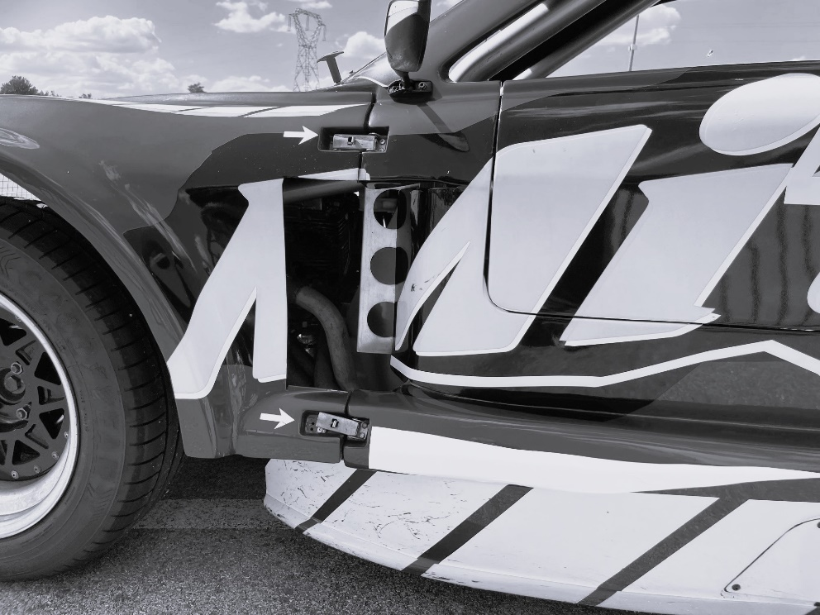

Carrosserie
SKODA d'origine
Art.9 Carrosserie extérieure :
La découpe est interdite

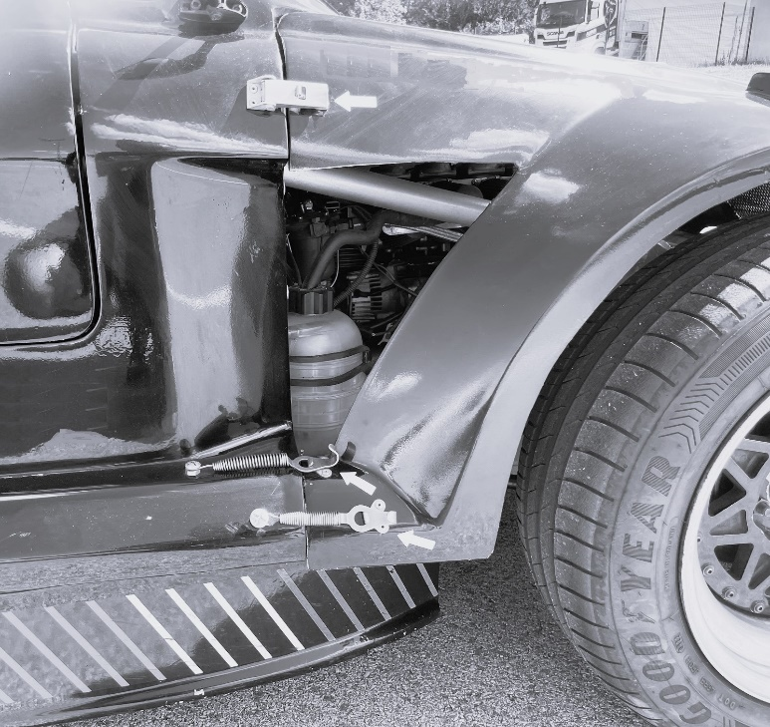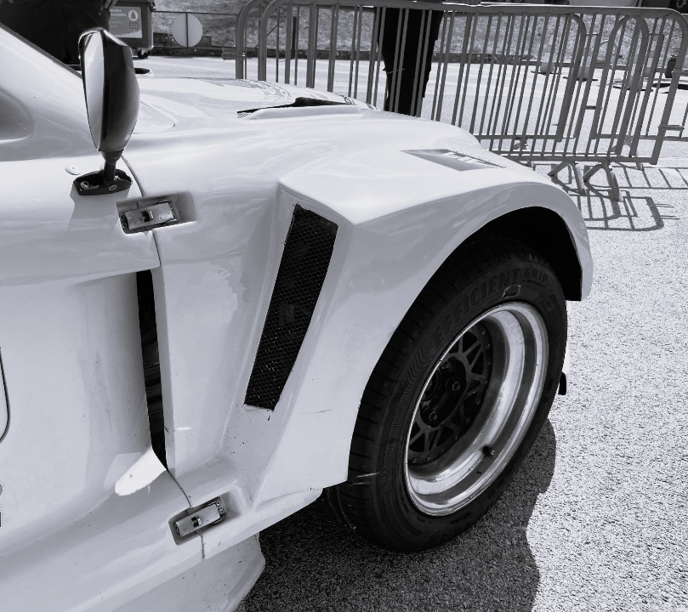

CAPOT AVANT BMW et RENAULT

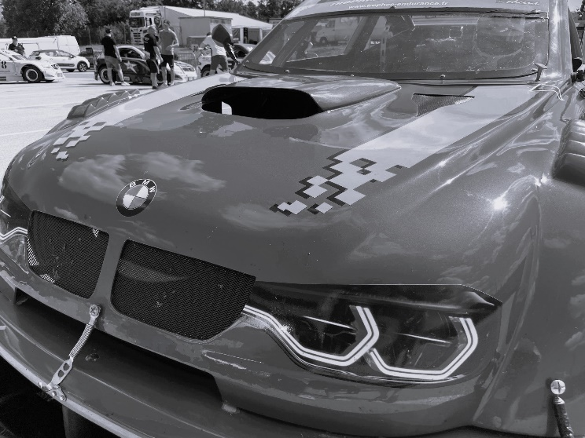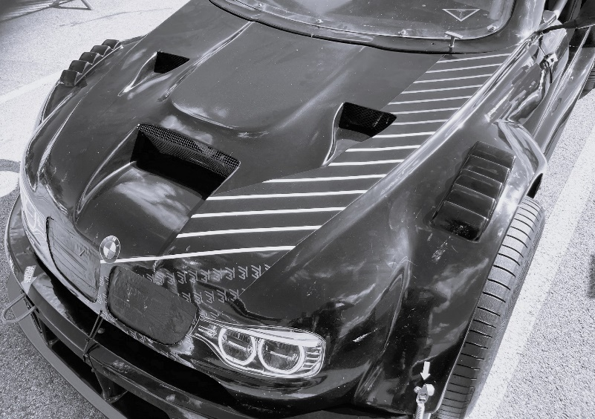

Carrosserie
BMW d'origine
Art.9 Carrosserie extérieure :
Prise d'air modifiée

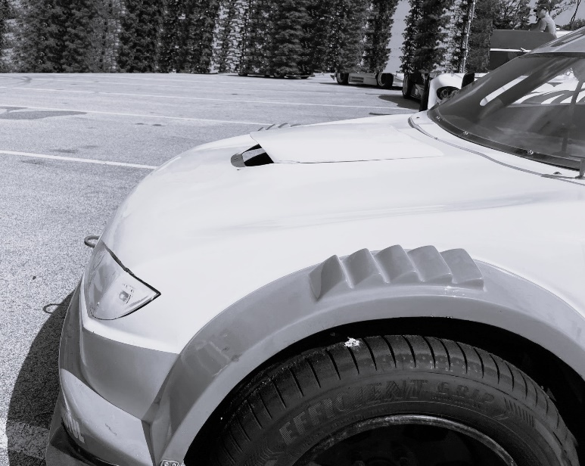

BAS DE CAISSE

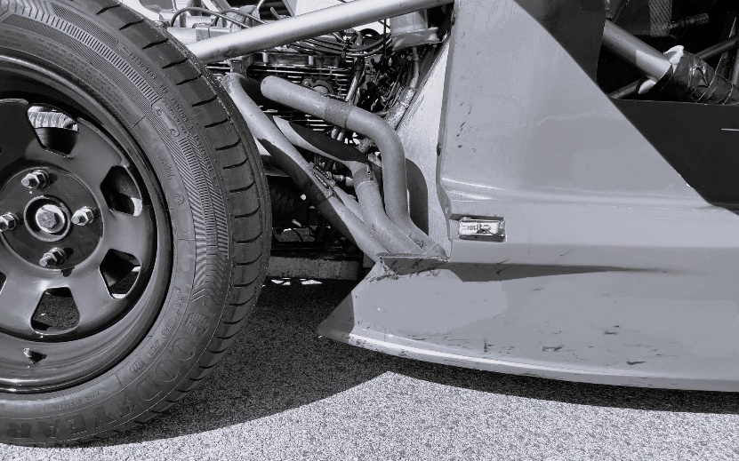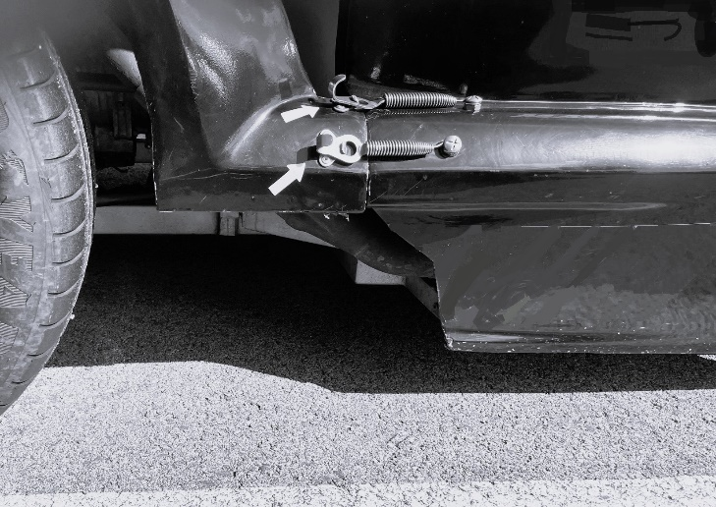

Art.9 Carrosserie extérieure :
Bas de caisse découpé

PARE-CHOCS AVANT

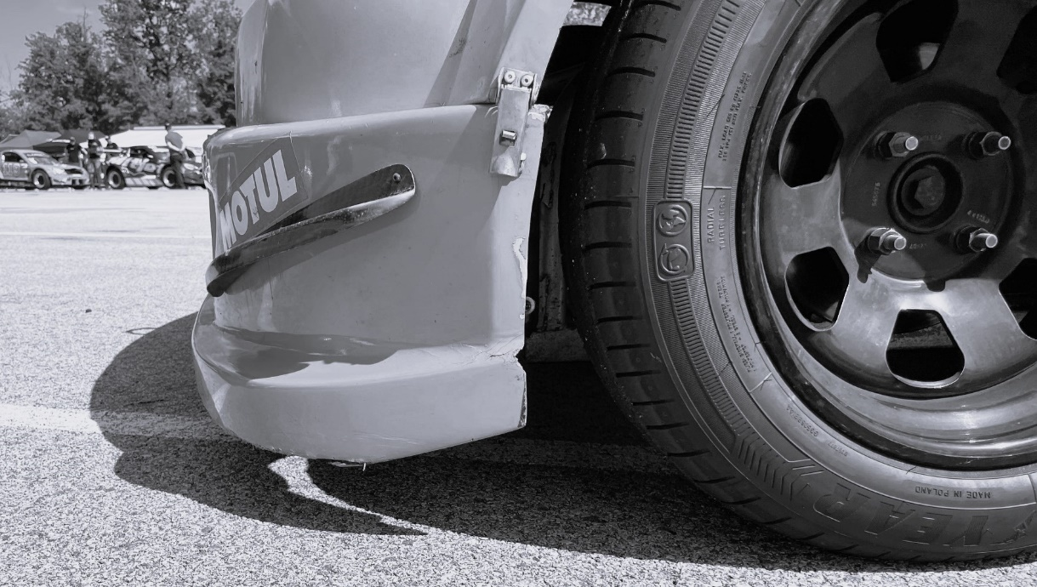

Art.9 Carrosserie extérieure :
Pare-chocs modifié : retrait de matière

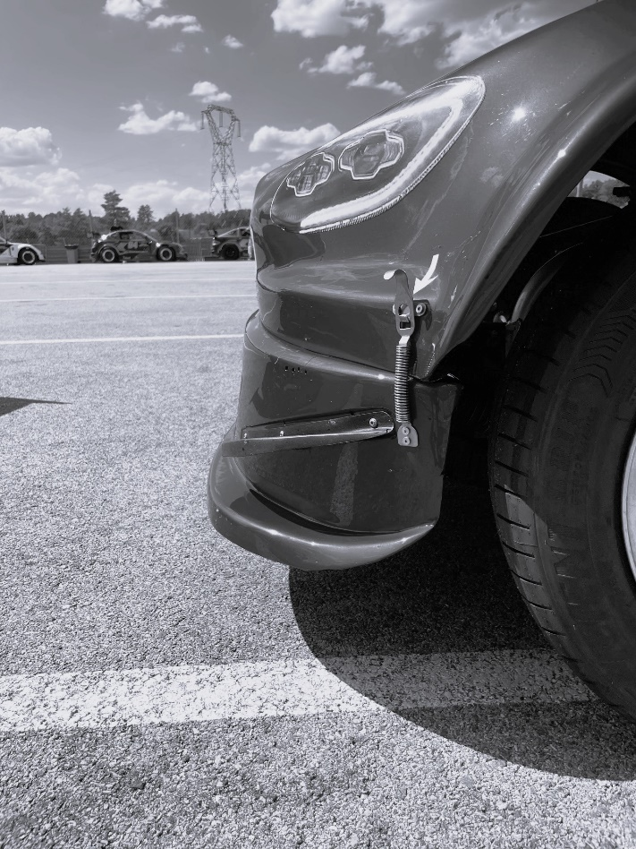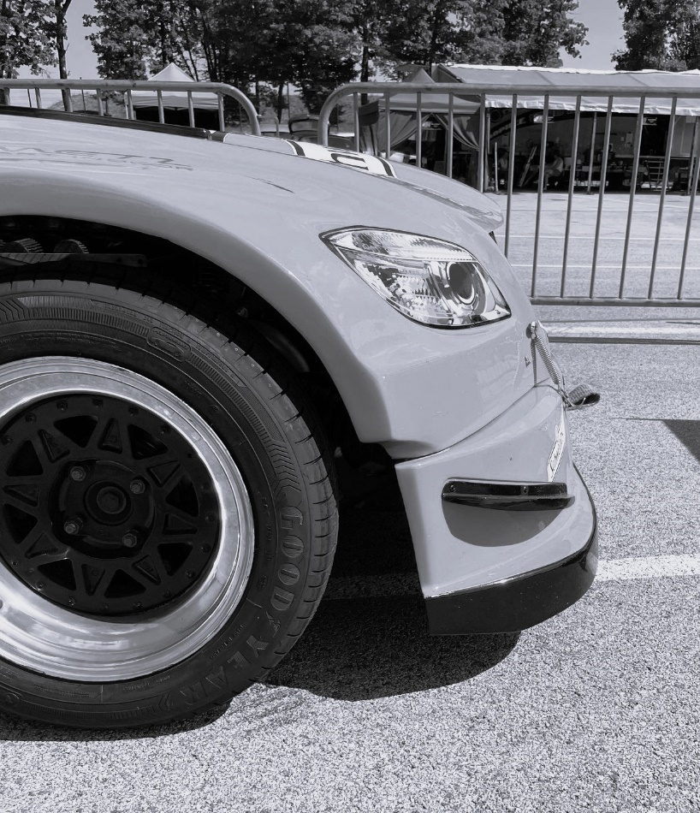

PORTIERE

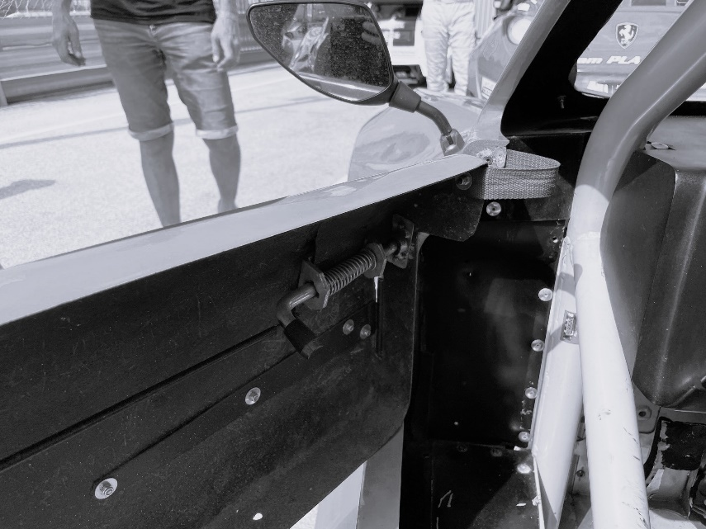
Art.9 Carrosserie extérieure :
Modification d'ouverture

PARTIE ARRIERE

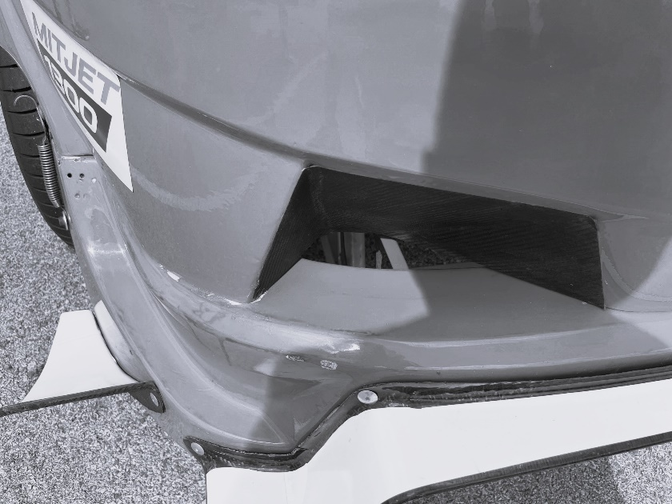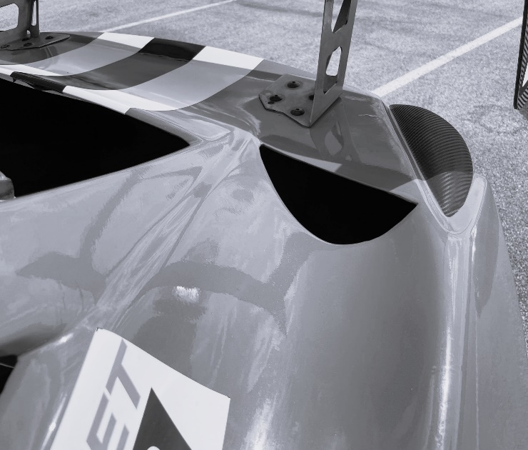

Art.2 Modifications et adjonctions autorisées ou obligatoires
Art.2-1 Les ouïes d'ailes SKODA et F4 (exclusivement sur ces modèles)
Les empreintes pourront être débouchées suivant la partie creuse
et devront être obturées obligatoirement par un grillage.

Mise en conformité obligatoire pour la saison 2026
Commissaire Technique : Jean-Claude Brigaud
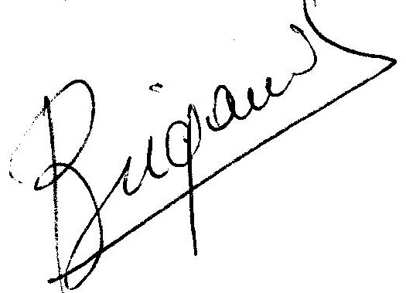
TROPHEE TOURISME ENDURANCE SAS / 1282, route de l'Espérance - 72560 CHANGE - France
RCS Le Mans 521 360 768 - NAF 2010 B291 - N°TVA FR93 521 360 768

